|  |  |
| --- | --- |
| ooxWord://word/media/image2.jpeg | REPÚBLICA BOLIVARIANA DE VENEZUELA  MINISTERIO DEL PODER POPULAR PARA EDUCACIÓN UNIVERSITARIA  **UNIVERSIDAD POLITÉCNICA TERRITORIAL DEL ESTADO ARAGUA**  **“FEDERICO BRITO FIGUEROA”**  LA VICTORIA – ESTADO ARAGUA.  **COORDINACIÓN DE CREACIÓN INTELECTUAL Y DESARROLLO SOCIO PRODUCTIVO** |

**APLICACIÓN WEB PARA EL CONTROL DE RESERVACIONES EN LÍNEA DE: HABITACIONES, LANCHAS, VEHÍCULOS Y PAQUETES DISPONIBLES EN POSADAS TURÍSTICAS DE VENEZUELA.**

Proyecto Socio Tecnológico III en el marco del PNF en Informática

**Código:** **Autores**

Coordinador(a) de la U.C. Escobar Carlos. C.I: 30.459.848.

Ing. Elizabeth Duarte. Dos Santos Arley. C.I:30.578.057.

Tutor: Ing. Kervin Licett.

La Victoria, Septiembre de 2024.

# **INDICE**

|  |  |
| --- | --- |
| INTRODUCCIÓN | 4 |
| DIAGNOSTICO SITUACIONAL | 6 |
| SITUACIÓN PROBLEMÁTICA | 7 |
| OBJETIVOS | 9 |
| ALCANCES | 10 |
| JUSTIFICACIÓN | 12 |
| MARCO METODOLÓGICO | 14 |
| MATRIZ FODA | 17 |
| REQUERIMIENTOS FUNCIONALES/NO FUNCIONALES | 18 |
| OBJETIVOS DE APRENDIZAJES | 23 |
| PLAN DE ACCIÓN | 24 |
| ANEXOS | 26 |

**INTRODUCCIÓN**

Venezuela es reconocida por su asombrosa riqueza natural y una biodiversidad que abarca desde las majestuosas montañas andinas hasta las exuberantes selvas amazónicas, sin olvidar sus paradisíacas playas caribeñas y los impresionantes tepuyes. Esta vasta variedad de paisajes y ecosistemas no solo enriquece el patrimonio natural del país, sino que también establece a Venezuela como un destino de primer nivel para el ecoturismo y el turismo de aventura.

A pesar de su atractivo turístico innegable, el sector enfrenta importantes desafíos que impiden la plena explotación de su potencial. Uno de los principales obstáculos es la carencia de herramientas tecnológicas avanzadas para la promoción y gestión de los servicios turísticos, especialmente en las zonas rurales y remotas. Muchos emprendimientos en estas áreas aún se basan en métodos tradicionales para atraer visitantes y gestionar reservas, lo que puede resultar en una visibilidad limitada y en procesos operativos ineficientes.

Esta situación destaca una necesidad crucial de innovación en la gestión turística. Para maximizar el potencial turístico de Venezuela y facilitar el acceso de los viajeros a sus diversas ofertas, es fundamental desarrollar soluciones tecnológicas que optimicen la promoción y administración de los recursos turísticos. La integración de herramientas digitales puede no solo mejorar la visibilidad y la eficiencia operativa de los servicios turísticos, sino también contribuir al crecimiento económico y al desarrollo sostenible en las regiones menos accesibles del país.

En este contexto, el avance hacia soluciones tecnológicas se presenta como una vía prometedora para superar las limitaciones actuales y fomentar el desarrollo turístico de manera integral.

La investigación está dividida en tres (3) fases dónde:

**Módulo I**: Consta del Diagnóstico Sitaucional, Situación Problemática, Objetivos, Alcacnes, Justificación, Marco Metodológico, Matriz FODA, Factibilidad del Proyecto, Requerimientos Funcionales y No Funcionales, Objetivos de Aprendizaje y el Plan de Acción.

**DIAGNÓSTICO SITUACIONAL**

El sector turístico en Venezuela enfrenta múltiples desafíos debido a factores económicos, políticos y sociales, a pesar de contar con un potencial turístico excepcional. Las posadas turísticas, en particular, carecen de una presencia sólida en línea, lo que limita su alcance y visibilidad tanto a nivel nacional como internacional. La gestión manual de reservas y pagos representa un reto logístico que dificulta el crecimiento de estos negocios. La falta de información centralizada y actualizada sobre las posadas, junto con la situación económica y política del país, añade obstáculos adicionales, como la escasez de recursos y dificultades para acceder a servicios bancarios seguros. Sin embargo, el turismo en Venezuela sigue teniendo un enorme potencial.

Desarrollar una aplicación web para la gestión y reservas de posadas turísticas podría optimizar operaciones, aumentar la visibilidad en línea y ofrecer una experiencia de reserva más accesible para los viajeros. Esto facilitaría la planificación de viajes y fomentaría el turismo interno y receptivo.

Una encuesta realizada por el grupo investigador reveló que la mayoría de los encuestados viajan dentro de Venezuela 1-2 veces al año y utilizan servicios de posadas. La búsqueda de información sobre alojamientos se realiza principalmente a través de Google, y la importancia de poder realizar reservas en línea es alta. Los factores más importantes al elegir una posada incluyen el precio, las reseñas de otros viajeros y la descripción detallada de los servicios y comodidades. La mayoría de los encuestados se sienten cómodos realizando pagos en línea y prefieren métodos como PayPal y tarjetas de crédito/débito. Además, valoran la posibilidad de ver y comparar diferentes opciones de posadas en una sola plataforma y están dispuestos a compartir sus experiencias y dejar reseñas después de su estancia.

Estos resultados subrayan la necesidad y el interés en una plataforma digital que facilite la gestión y reserva de posadas turísticas en Venezuela, destacando la importancia de contar con información confiable y opciones de pago seguras.

**SITUACIÓN PROBLEMÁTICA**

En Venezuela, el sector turístico enfrenta numerosos desafíos, a pesar de su vasto potencial debido a la diversidad de sus paisajes y atractivos naturales. Las posadas turísticas, especialmente aquellas ubicadas en áreas rurales, se ven particularmente afectadas por la falta de visibilidad y de herramientas modernas para gestionar reservas y promociones. Este problema se origina en gran medida por la dependencia de métodos tradicionales y manuales para manejar estas operaciones, lo cual limita su alcance y eficiencia, y en última instancia, dificulta su crecimiento en un mercado turístico que es cada vez más competitivo y dinámico.

La falta de una plataforma digital centralizada para la gestión y promoción de posadas no solo afecta a los propietarios de estos establecimientos, sino también a los turistas, tanto nacionales como internacionales, que buscan opciones de alojamiento confiables y accesibles en el país. Actualmente, los turistas enfrentan varios problemas cuando intentan encontrar y reservar alojamiento en posadas venezolanas. La ausencia de una base de datos centralizada y actualizada hace que la búsqueda de información sobre disponibilidad, tarifas y servicios ofrecidos sea un proceso engorroso y poco fiable. Además, la gestión manual de reservas a menudo lleva a errores en la disponibilidad y a una mala coordinación de los servicios ofrecidos.

Este problema es aún más acentuado en las áreas rurales y menos desarrolladas del país, donde la infraestructura tecnológica es limitada y los recursos para promocionar estos destinos turísticos son escasos. Las posadas en estas regiones dependen en gran medida de la publicidad boca a boca y de métodos promocionales arcaicos, lo que restringe su capacidad para atraer a un número significativo de turistas. La falta de visibilidad y promoción efectiva no solo reduce las oportunidades de negocio para los propietarios de posadas, sino que también limita las opciones para los turistas que desean explorar estas áreas menos conocidas pero igualmente bellas y atractivas.

Además, la gestión de pagos es otro desafío significativo. Muchas posadas en Venezuela no cuentan con sistemas de pago en línea eficientes y seguros, lo que complica el proceso de reserva para los turistas y aumenta la posibilidad de fraudes y disputas. Los métodos de pago tradicionales, como las transferencias bancarias y los pagos en efectivo, son lentos y difíciles de rastrear, lo que puede llevar a problemas de administración y contabilidad para los propietarios de las posadas.

En el contexto actual de la economía venezolana, con restricciones financieras y limitaciones tecnológicas, es fundamental encontrar soluciones innovadoras que puedan superar estas barreras y proporcionar un impulso al sector turístico. La falta de acceso a herramientas modernas de gestión y promoción digital es un obstáculo significativo que impide que las posadas rurales y de pequeñas comunidades alcancen su verdadero potencial. Esto, a su vez, afecta negativamente la economía local y la capacidad del país para atraer turistas y generar ingresos a través del turismo.

**OBJETIVOS**

**Objetivo General**

**Desarrollar una Aplicación Web para el Control de Reservaciones en línea de: Habitaciones, Lanchas, Vehículos y Paquetes disponibles en Posadas Turísticas de Venezuela.**

**Objetivos Específicos**

* Diagnosticar las posibles problemáticas empleando la técnica de la encuesta.
* Determinar Requerimientos Funcionales y No Funcionales de la Aplicación Web.
* Diseñar las interfaces gráficas de la Aplicación Web utilizando PHP + Bootstrap
* Desarrollar la Base de Datos empleando MySQL.
* Ejecutar la instalación y realizar pruebas de funcionamiento de la Aplicación Web.
* Elaborar Ayuda Interactiva para la Aplicación Web.

**JUSTIFICACIÓN**

El desarrollo de una Aplicación Web para la gestión y reservas de posadas turísticas en Venezuela se presenta como una solución crucial para modernizar y optimizar el sector. Esta plataforma digital permitirá a los propietarios de posadas mejorar significativamente su visibilidad y gestión operativa, ofreciendo una solución tecnológica que centraliza y simplifica la administración de reservas y pagos. La creación de una aplicación web no solo ayudará a resolver los problemas mencionados anteriormente, sino que también proporcionará múltiples beneficios tanto para los propietarios de las posadas como para los turistas.

Entre los beneficios para los propietarios de posadas se encuentra la visibilidad aumentada, ya que una plataforma centralizada permitirá que las posadas, especialmente las ubicadas en áreas rurales y de difícil acceso, sean visibles para una audiencia más amplia, aumentando las oportunidades de negocio y atrayendo a más turistas.

Además, la gestión eficiente será facilitada por la aplicación, permitiendo la actualización de disponibilidad y tarifas en tiempo real, reduciendo errores y mejorando la coordinación de los servicios ofrecidos. Los métodos de pago modernos y seguros integrados en la plataforma permitirán a los propietarios gestionar transacciones de manera más efectiva, reduciendo la dependencia de métodos tradicionales y minimizando los riesgos de fraude.

Asimismo, la promoción eficaz se verá mejorada mediante herramientas de marketing y promoción que ayudarán a los propietarios a llegar a un público más amplio y a promover sus servicios de manera más efectiva. La información centralizada permitirá a los propietarios acceder a informes y estadísticas que les ayudarán a tomar decisiones informadas sobre sus negocios.

Por otro lado, los beneficios para los turistas incluyen acceso a información fiable, ya que podrán acceder a información actualizada y detallada sobre las posadas, incluyendo disponibilidad, tarifas, servicios ofrecidos y ubicación geográfica, lo que facilitará el proceso de planificación de viajes. La reserva simplificada permitirá a los turistas realizar reservas de manera rápida y sencilla, eliminando la necesidad de comunicación constante con los propietarios y reduciendo la posibilidad de errores en la reserva. Los métodos de pago convenientes integrados en la plataforma permitirán a los turistas realizar pagos en línea de manera segura, utilizando diversos métodos de pago, aumentando la confianza y la comodidad en el proceso de reserva. La experiencia personalizada será mejorada mediante la plataforma, que podrá ofrecer recomendaciones personalizadas basadas en las preferencias y el historial de reservas de los usuarios, mejorando la experiencia del usuario y aumentando la satisfacción del cliente.

El impacto en el sector turístico será significativo, promoviendo el crecimiento del turismo interno al facilitar el proceso de búsqueda y reserva de posadas, incentivando a más venezolanos a explorar su propio país y fortaleciendo la economía local. La disponibilidad de una plataforma moderna y eficiente mejorará la percepción del turismo en Venezuela a nivel internacional, atrayendo a más turistas extranjeros y generando ingresos adicionales para el país. El desarrollo sostenible será fomentado por la aplicación al promover prácticas de gestión eficientes y responsables, beneficiando tanto a las comunidades locales como al medio ambiente. La innovación tecnológica representará un avance significativo para el sector turístico en Venezuela, estableciendo un estándar para futuros desarrollos y mejorando la competitividad del país en el mercado turístico global.

En conclusión, el desarrollo de una Aplicación Web para la gestión y reservas de posadas turísticas en Venezuela es una iniciativa esencial que puede transformar positivamente el sector turístico del país. Esta plataforma proporcionará las herramientas necesarias para que los propietarios de posadas mejoren su gestión operativa y promoción, mientras que los turistas podrán disfrutar de una experiencia de reserva más fluida y confiable. Al abordar los desafíos actuales y aprovechar el vasto potencial turístico de Venezuela, esta aplicación contribuirá al crecimiento sostenible del turismo y al desarrollo económico del país.

**ALCANCES**

El proyecto se basará en un modelo híbrido que combina servicios gratuitos con varias opciones de membresía flexibles y adaptables, diseñadas para satisfacer las necesidades y preferencias específicas de cada posada. A través de diferentes opciones de suscripción, se promoverá la venta recurrente de membresías, que incluirán características personalizadas para proporcionar una experiencia óptima a los usuarios.

Se busca diseñar una interfaz intuitiva y fácil de usar, accesible para personas de todas las edades y niveles de conocimiento. Se dará prioridad a la usabilidad y a la experiencia del usuario, asegurando que el proceso de navegación y reserva sea fluido y satisfactorio.

Un aspecto crucial del proyecto es garantizar la seguridad y confidencialidad de la información de los usuarios y las posadas. Se implementarán medidas de protección de datos y se establecerán protocolos de seguridad sólidos para asegurar la privacidad de los usuarios y su tranquilidad al utilizar la plataforma.

Además de beneficiar a los usuarios, esta Aplicación Web también tiene como objetivo apoyar y dar visibilidad a las posadas turísticas, especialmente a aquellas en áreas rurales y de difícil acceso, ofreciendo oportunidades de crecimiento y promoción a través de los servicios en la plataforma.

Este Proyecto Socio Tecnológico estará dividido en tres módulos o fases:

Fase 1: Recolección de datos, definición del proyecto, determinación de necesidades y requerimientos de la comunidad. Siguiendo los lineamientos de cuarenta horas mínimas dentro de la comunidad.

Fase 2: Metodología, diseño y modelado, base de datos, desarrollo del software y prototipo funcional. Siguiendo los lineamientos de diez horas mínimas dentro de la comunidad.

Fase 3: Pruebas, instalación, adiestramiento, manuales. Siguiendo los lineamientos de cuarenta horas mínimas dentro de la comunidad.

Para concretar el desarrollo de esta Aplicación Web, se han establecido una serie de objetivos específicos que guiarán todo el proceso. Primero, se realizará un diagnóstico exhaustivo de los requerimientos necesarios para la creación de la aplicación, lo que permitirá comprender las necesidades de los usuarios y garantizar su satisfacción.

Luego, se procederá al diseño de las interfaces gráficas utilizando tecnologías avanzadas como PHP y Bootstrap, con el fin de crear una experiencia visualmente atractiva y amigable para los usuarios. Además, se desarrollará una base de datos empleando Turso, que permitirá almacenar y gestionar eficientemente la información relacionada con los distintos beneficios obtenidos en la plataforma.

Una vez completada la etapa de desarrollo, se llevarán a cabo la instalación y las pruebas de funcionamiento de la aplicación web, con el objetivo de asegurar su correcto desempeño y rendimiento. Finalmente, se elaborarán los manuales de usuario de la aplicación, proporcionando una guía detallada sobre su uso y funcionamiento, facilitando así su utilización por parte de los usuarios.

A pesar de los esfuerzos por cubrir todas las necesidades y garantizar una plataforma eficiente, el proyecto enfrenta algunas limitaciones. Entre ellas, se encuentran las restricciones presupuestarias y de tiempo, lo que podría limitar la implementación completa de todas las funcionalidades planificadas en las primeras fases del desarrollo. Además, la dependencia de la conectividad a Internet en zonas rurales podría afectar la accesibilidad a la plataforma, lo que requiere un análisis continuo para ofrecer soluciones viables en dichas áreas. Por último, la adopción de nuevas tecnologías por parte de usuarios con conocimientos limitados podría ser un reto, por lo que será necesario invertir en campañas de capacitación y soporte técnico continuo. Estas limitaciones serán atendidas en la medida de lo posible, buscando siempre optimizar la experiencia y el impacto positivo del proyecto.

**MARCO METODOLÓGICO**

**Marco Metodológico**

Según  **(Cuadros Comparativos, 2020)** indica que**:** [“El marco metodológico incluye dos partes diferenciadas: los elementos relativos al diseño de la investigación (objeto, tipo de investigación realizada, hipótesis, ámbito del estudio, muestra y tipo de muestreo); y la metodología utilizada (variables y técnicas de investigación, trabajo de campo, protocolos de actuación)”](https://cuadros-comparativos.com/concepto-de-marco-metodologico-segun-autores/" \t "https://www.bing.com/_blank)

El marco metodológico define el enfoque y los métodos utilizados para llevar a cabo la investigación y desarrollo del proyecto. Este marco proporciona una estructura clara y detallada que guía la recolección, análisis e interpretación de los datos necesarios para comprender y abordar los desafíos del sector turístico venezolano, específicamente en la gestión de posadas turísticas.

**Tipo de Investigación**

Según **(Samaniego, 2022)** se expresa [“Los tipos de investigación se clasifican según el nivel o alcance en exploratoria, descriptiva, correlacional y explicativa”](https://miasesordetesis.com/enfoque-tipo-diseno-metodo-de-investigacion/" \t "https://www.bing.com/_blank)

La investigación es de tipo aplicada, orientada a resolver problemas prácticos específicos en el sector turístico venezolano. Este tipo de investigación se enfoca en la aplicación de conocimientos teóricos y metodológicos para desarrollar soluciones que puedan ser implementadas directamente en la práctica. En este contexto, se busca diseñar una aplicación web que facilite la gestión de reservas y la promoción de posadas turísticas, con el objetivo de mejorar la eficiencia operativa y la visibilidad de estas instalaciones en el mercado.

**Diseño de la Investigación**

**(Hernández, Fernández y Baptista, 2014)** indica [“El diseño de investigación se refiere al plan o estrategia concebida para obtener la información que se desea”](https://miasesordetesis.com/enfoque-tipo-diseno-metodo-de-investigacion/" \t "https://www.bing.com/_blank)

El diseño de la investigación es descriptivo y exploratorio, buscando detallar y entender las necesidades y problemas actuales en la gestión de posadas turísticas. El enfoque descriptivo permite documentar y describir las características y situaciones actuales que enfrentan las posadas, mientras que el enfoque exploratorio facilita la identificación de nuevas ideas, problemas y oportunidades que no han sido previamente estudiados. Este diseño permite una comprensión holística del contexto y las circunstancias que afectan a los propietarios de posadas y a los turistas, proporcionando una base sólida para el desarrollo de soluciones prácticas y efectivas.

**Enfoque de la Investigación Cualitativa**

Según  **(Pimienta y De la Orden, 2017)** “El enfoque cualitativo se refiere a caracteres, atributos, esencia, totalidad o propiedades no cuantificables, que podían describir, comprender y explicar mejor los fenómenos, acontecimientos y acciones del grupo social o del ser humano”

Se utilizará un enfoque cualitativo para obtener una comprensión profunda de las experiencias y necesidades de los propietarios de posadas y turistas. Este enfoque se centra en la recolección y análisis de datos no numéricos, como opiniones, percepciones y experiencias personales. La investigación cualitativa es particularmente útil para explorar fenómenos complejos y comprender las perspectivas de diferentes actores involucrados. A través de técnicas como entrevistas en profundidad y observaciones, se obtendrán insights detallados que informarán el diseño y funcionalidad de la aplicación web.

**Población**

Según **(Hernández, Fernández y Baptista, 2014)** “La población es el conjunto de todos los elementos que poseen las características que se desean estudiar”

La población incluye a los propietarios de posadas turísticas en Venezuela y a los turistas nacionales e internacionales interesados en visitar el país. Los propietarios de posadas son los usuarios directos de la plataforma y sus necesidades y desafíos específicos son fundamentales para el diseño de la aplicación. Los turistas, por otro lado, representan los usuarios finales que utilizarán la plataforma para buscar y reservar alojamientos. Entender sus expectativas y preferencias es crucial para garantizar que la aplicación sea atractiva y fácil de usar.

**Muestra**

Según **(Hernández, Fernández y Baptista, 2014)** “La muestra es un subconjunto representativo de la población, seleccionado para el estudio”

Se seleccionará una muestra representativa de propietarios de posadas y turistas para realizar encuestas y entrevistas. La selección de la muestra se realizará de manera que refleje la diversidad del sector turístico en Venezuela, incluyendo posadas de diferentes regiones y tamaños, así como turistas con diversos perfiles demográficos y comportamentales. Esta muestra representativa garantizará que los hallazgos y recomendaciones sean relevantes y aplicables a una amplia gama de usuarios.

**Técnicas de Recolección de Datos**

Según **(Martínez Díaz, 2022)** [“Las técnicas de recolección de datos son los procedimientos utilizados para obtener información de los sujetos de estudio”](https://aprendizaje.uchile.cl/recursos-para-leer-escribir-y-hablar-en-la-universidad/profundiza/profundiza-en-la-tesis/como-redactar-el-marco-metodologico-en-una-investigacion-cualitativa/" \t "https://www.bing.com/_blank)

Las técnicas incluyen encuestas, entrevistas y observación directa. Estas técnicas se seleccionan por su capacidad para proporcionar datos ricos y variados que pueden ser triangulados para aumentar la validez y confiabilidad de los resultados.

**Observación**

Según **(Hernández, Fernández y Baptista, 2014)** [“La observación es una técnica de recolección de datos que consiste en el registro sistemático, válido y confiable de comportamientos o conductas manifiestas”](https://miasesordetesis.com/enfoque-tipo-diseno-metodo-de-investigacion/" \t "https://www.bing.com/_blank)

Se realizará una observación directa de las operaciones y desafíos enfrentados por las posadas turísticas. Esta técnica permitirá a los investigadores obtener una comprensión de primera mano de los procesos y dificultades que enfrentan los propietarios de posadas en su gestión diaria.

**Encuesta**

Según **(Hernández, Fernández y Baptista, 2014)** [“La encuesta es una técnica de recolección de datos que utiliza un cuestionario para obtener información de un grupo de personas”](https://miasesordetesis.com/enfoque-tipo-diseno-metodo-de-investigacion/" \t "https://www.bing.com/_blank)

Se llevarán a cabo encuestas semiestructuradas con propietarios de posadas y turistas para recopilar información detallada y cualitativa. Las encuestas semiestructuradas permiten una exploración en profundidad de temas específicos al tiempo que ofrecen la flexibilidad de seguir nuevas líneas de investigación que puedan surgir durante la conversación.

**TABLA I**

**MATRIZ FODA**

**Fuente:** (Arley Dos Santos, Carlos Escobar y Daniela Morgado)

|  |  |  |  |
| --- | --- | --- | --- |
| **MATRIZ FODA** | | **Factores Internos** | |
| **Fortalezas**   * F1: Alta diversidad de paisajes y atractivos naturales. * F2: Potencial para aumentar la visibilidad de posadas rurales. * F3: Herramientas modernas de gestión y promoción digital. * F4: Integración de métodos de pago en línea seguros. | **Debilidades**   * D1: Dependencia de métodos tradicionales y manuales para operaciones. * D2: Falta de infraestructura tecnológica en áreas rurales. * D3: Limitada promoción y visibilidad de las posadas. * D4: Procesos de pago tradicionales que son lentos y difíciles de rastrear. |
| **Factores Externos** | **Oportunidades**   * O1: Crecimiento del turismo interno. * O2: Mejora de la percepción del turismo venezolano a nivel internacional. * O3: Incremento en la demanda de plataformas digitales para reservas y pagos. * O4: Potencial de atraer a más turistas extranjeros. | **Estrategias FO (Máx-Máx)**   * FO1: Utilizar la alta diversidad de paisajes y atractivos naturales para promocionar el crecimiento del turismo interno a través de la plataforma digital. * FO2: Incrementar la visibilidad de posadas rurales para mejorar la percepción del turismo venezolano a nivel internacional. * FO3: Aprovechar las herramientas modernas de gestión y promoción digital para responder a la creciente demanda de plataformas digitales para reservas y pagos. * FO4: Integrar métodos de pago en línea seguros para atraer a más turistas extranjeros. | **Estrategias DO (Min-Máx)**   * DO1: Reducir la dependencia de métodos tradicionales y manuales mediante la promoción del crecimiento del turismo interno utilizando la plataforma digital. * DO2: Mejorar la infraestructura tecnológica en áreas rurales aprovechando la demanda de plataformas digitales para reservas y pagos.. * DO3: Aumentar la promoción y visibilidad de las posadas para mejorar la percepción del turismo venezolano a nivel internacional.. * DO4: Implementar métodos de pago modernos para atraer a más turistas extranjeros. |
| **Amenazas**   * A1: Competencia de destinos turísticos más desarrollados. * A2: Inestabilidad económica y política. * A3: Limitaciones en la conectividad de internet en algunas áreas. * A4: Percepción de inseguridad en el país. | **Estrategias FA (Max-Min)**   * FA1: Utilizar la diversidad de paisajes y atractivos naturales para competir con destinos turísticos más desarrollados. * FA2: Aumentar la visibilidad de las posadas rurales para contrarrestar la percepción de inseguridad. * FA3: Implementar herramientas modernas de gestión y promoción digital para mitigar las limitaciones en la conectividad de internet en algunas áreas. * FA4: Utilizar métodos de pago en línea seguros para enfrentar la inestabilidad económica y política. | **Estrategias DA (Min-Min)**   * DA1: Mitigar la dependencia de métodos tradicionales y manuales desarrollando estrategias para competir con destinos turísticos más desarrollados. * DA2: Mejorar la infraestructura tecnológica en áreas rurales para contrarrestar la inestabilidad económica y política. * DA3: Aumentar la promoción y visibilidad de las posadas para mitigar la percepción de inseguridad en el país. * DA4: Implementar métodos de pago modernos para superar las limitaciones en la conectividad de internet en algunas áreas. |

**REQUERIMIENTOS FUNCIONALES Y NO FUNCIONALES**

**TABLA II**

**REQUERIMIENTOS FUNCIONALES. ENTRADAS**

**Fuente:** (Arley Dos Santos, Carlos Escobar y Daniela Morgado)

|  |  |  |
| --- | --- | --- |
| **FUNCIONAL** | **DESCRIPCIÓN** | **PRIORIDAD** |
| Registro de Posadas | Permitir el registro de posadas con toda la información necesaria, como nombre, dirección, descripción, URL de imagen, fecha de registro, estado, email, teléfono, y otros detalles característicos. | Alta |
| Registro de Cliente | Permitir el registro de clientes con información personal completa, incluyendo nombre, apellido, cédula de identidad, dirección, teléfono, correo electrónico, y cualquier otro dato relevante.. | Alta |
| Registro de Vehículos | Permitir el registro de paquetes turísticos con información como nombre del paquete, descripción, servicios incluidos, precio, duración, y restricciones. | Alta |
| Registro de Paquetes Turísticos | Permitir el registro de paquetes turísticos con información como nombre del paquete, descripción, servicios incluidos, precio, duración, y restricciones. | Alta |
| Datos de Reservaciones | Permitir el registro de reservaciones con detalles de la operación, información del cliente, datos de la posada seleccionada, fechas de entrada y salida, y cualquier preferencia adicional. | Alta |

**TABLA III**

**REQUERIMIENTOS FUNCIONALES. PROCESOS**

**Fuente:** (Arley Dos Santos, Carlos Escobar y Daniela Morgado)

|  |  |  |
| --- | --- | --- |
| **FUNCIONAL** | **DESCRIPCIÓN** | **PRIORIDAD** |
| Gestión de Membresías | Proveer un sistema avanzado de membresías que permita a los usuarios acceder a funcionalidades exclusivas basadas en su nivel de membresía. Incluye la creación, modificación, y cancelación de membresías. | Alta |
| Reservas en Línea | Implementar un sistema robusto de reservas en línea que permita a los usuarios realizar reservaciones de posadas y paquetes turísticos, con múltiples opciones de pago y confirmaciones instantáneas. | Alta |
| Comunicación Directa | Ofrecer un sistema de chat para facilitar la comunicación directa entre los usuarios y el soporte del sistema o los administradores de las posadas, asegurando respuestas rápidas y efectivas. | Alta |
| Verificación y Actualización | Proveer un sistema de verificación, moderación y actualización de información a través de administradores para garantizar la calidad y precisión de los datos presentados a los usuarios. | Alta |

**TABLA IV**

**REQUERIMIENTOS FUNCIONALES. SALIDA**

**Fuente:** (Arley Dos Santos, Carlos Escobar y Daniela Morgado)

|  |  |  |
| --- | --- | --- |
| **FUNCIONAL** | **DESCRIPCIÓN** | **PRIORIDAD** |
| Listados y Reportes | La Aplicación Web contará con los siguientes Listados y Reportes:   * Listado de reservaciones previas y posteriores por posada * Listado general de reservaciones e ingresos percibidos * Listado de clientes con reservaciones (nombre, apellido, cédula, móvil, correo, dirección, municipio y parroquia) * Emisión de reporte de reservación para clientes * Listado de posadas por municipio, parroquia y estado con datos de contacto * Listado de posadas activas con membresía e ingresos generados * Listado de usuarios creados por posadas * Listado de reservaciones por posadas | Alta |
| Estadísticas | La Aplicación Web contará con los siguientes gráficas estadísticas:   * Mejores 3 membresías usadas en la plataforma * Mejores 5 posadas con mayor reservación * Mejores 6 municipios con más reservaciones en posadas * Mejores 6 estados con mayor cantidad de reservaciones * Mejores 4 métodos de pago utilizados para pagar membresías | Alta |

**TABLA V**

**REQUERIMIENTOS NO FUNCIONALES.**

**Fuente:** (Arley Dos Santos, Carlos Escobar y Daniela Morgado)

|  |  |  |
| --- | --- | --- |
| **FUNCIONAL** | **DESCRIPCIÓN** | **PRIORIDAD** |
| **Seguridad** | La aplicación debe garantizar la protección de los datos de los usuarios y las transacciones financieras. | Alta |
| **Escalabilidad** | El sistema debe ser capaz de manejar un creciente número de usuarios y transacciones sin degradar el rendimiento. | Alta |
| **Usabilidad** | La plataforma debe ser intuitiva y fácil de usar tanto para propietarios de posadas como para los clientes. | Alta |
| **Disponibilidad** | La aplicación debe estar disponible y operativa 24/7 con un tiempo de inactividad mínimo. | Alta |
| **Compatibilidad** | Debe ser compatible con diversos dispositivos y navegadores. | Alta |
| **Rendimiento** | La aplicación debe responder de manera rápida y eficiente a las solicitudes de los usuarios. | Alta |

**OBJETIVOS DE APRENDIZAJE**

· Adquirir conocimientos en el desarrollo e implementación de Aplicaciones Web mediante el uso de tecnologías como PHP y MySQL.

· Desarrollar competencias en la integración y manejo de métodos de pago seguros y eficientes dentro de una plataforma digital.

· Mejorar la capacidad de análisis y uso de datos estadísticos para optimizar el rendimiento y la experiencia de una plataforma digital de manera continua.

· Fortalecer habilidades en la gestión y promoción del turismo a través del uso de tecnologías digitales, aplicando las mejores prácticas del sector.

**TABLA VI**

**ROLES SCRUM**

**Fuente:** (Arley Dos Santos, Carlos Escobar y Daniela Morgado)

|  |  |  |
| --- | --- | --- |
| **ROL** | **ENCARGADO** | **RESPONSABILIDADES** |
| ****Product Owner**** | ****Arley Dos Santos**** | - Establece las prioridades del Backlog del producto. - Mantiene una estrecha colaboración con el equipo Scrum para asegurar que el producto cumpla con las expectativas del cliente. - Toma decisiones clave sobre las características del producto, asegurando que estas generen el mayor valor posible. - Revisa y ajusta el Backlog después de cada iteración para garantizar que el producto evolucione conforme a las necesidades del mercado y del cliente. |
| **Scrum Master** | **Carlos Escobar** | - Facilita las ceremonias Scrum, como las reuniones diarias y las retrospectivas, para garantizar un flujo de trabajo efectivo. - Identifica y elimina cualquier obstáculo que impida el avance del equipo. - Fomenta la autoorganización dentro del equipo, ayudando a los miembros a ser más eficientes y colaborativos. - Monitorea el uso correcto de las prácticas Scrum, asegurando que el equipo siga los principios ágiles y mejore de manera continua. |
| |  |  |  | | --- | --- | --- | | **Scrum Team** |  |  | | **Arley Dos Santos**  **Carlos Escobar**  **Daniela** | - Se autoorganiza para completar el trabajo necesario dentro del Sprint, gestionando el tiempo y los recursos de manera autónoma. - Colabora constantemente para entregar incrementos del producto que sean funcionales y de alta calidad al final de cada iteración. - Se enfoca en cumplir los objetivos del Sprint y busca mejorar su rendimiento en cada ciclo. - El equipo incluye las habilidades necesarias para completar el producto, como desarrollo, diseño y pruebas. |

**TABLA VII**

**PRODUCT BACKLOG**

**Fuente:** (Arley Dos Santos, Carlos Escobar y Daniela Morgado)

|  |  |  |
| --- | --- | --- |
| **Nombre** | **Prioridad** | **Tiempo Aproximado** |
| Registro de Posadas | **Alta** | 2 Días |
| Registro de Cliente | **Alta** | 2 Días |
| Registro de Vehículos | **Alta** | 2 Días |
| Registro de Paquetes Turísticos | **Alta** | 2 Días |
| Datos de Reservaciones | **Alta** | 1 Semana |
| Gestión de Membresías | **Alta** | 3 Semanas |
| Reservas en Línea | **Alta** | 1 Semana |
| Comunicación Directa | **Alta** | 2 Semanas |
| Verificación y Actualización | **Alta** | 2 Semanas |
| Listados y Reportes | **Alta** | 3 Semanas |
| Estadísticas | **Alta** | 3 Semanas |

### ****TABLA VIII****

### ****SPRINT BACKLOG 1****

**Fuente:** (Arley Dos Santos, Carlos Escobar y Daniela Morgado)

| **Elementos** | **Tareas** | **Responsables** | **Prioridad** | **Estado** |
| --- | --- | --- | --- | --- |
| **Registro de Posadas** | 1. Crear formulario de registro de posadas. 2. Validar datos de ubicación y servicios. 3. Guardar en la BD. 4. Verificar información con el administrador. 5. Actualizar listados en la página web. | Arley Dos Santos | Alta | Terminado |
| **Registro de Clientes** | 1. Crear formulario de registro de clientes. 2. Validar información de contacto. 3. Guardar datos en la BD. 4. Implementar verificación de correo electrónico. 5. Actualizar listados de clientes. | Carlos Escobar | Alta | Terminado |
| **Registro de Vehículos** | 1. Desarrollar módulo para registro de vehículos. 2. Validar datos técnicos de los vehículos. 3. Guardar en la BD. 4. Verificar con el cliente la información del vehículo. 5. Actualizar reportes en el sistema. | Carlos Escobar  Arley Dos Santos | Alta | Terminado |
| **Reservas en Línea** | 1. Implementar sistema de reservas en línea. 2. Validar disponibilidad de habitaciones. 3. Confirmar reservas y guardar en la BD. 4. Enviar notificación de confirmación. 5. Actualizar estadísticas de reservas. | Carlos Escobar  Arley Dos Santos | Alta | Terminado |
| **Datos de Reservaciones** | 1. Crear sistema para gestionar datos de reservaciones. 2. Validar fechas y disponibilidad. 3. Guardar datos en la BD. 4. Enviar recordatorio de reservaciones a los clientes. 5. Actualizar estadísticas de uso. | Carlos Escobar | Alta | Terminado |
| **Verificación y Actualización** | 1. Crear sistema de verificación de datos. 2. Validar información de posadas y clientes. 3. Actualizar datos en la BD. 4. Enviar solicitud de actualización de datos a los clientes. 5. Verificar que los datos actualizados estén correctos. | Arley Dos Santos | Alta | Terminado |
| **Comunicación Directa** | 1. Implementar módulo de comunicación directa con clientes. 2. Validar envío de mensajes automáticos. 3. Guardar registros de comunicación en la BD. 4. Verificar recepción de mensajes por parte de los clientes. 5. Actualizar estadísticas de comunicación. | Arley Dos Santos  Carlos Escobar | Alta | Terminado |

### ****TABLA IX****

### ****SPRINT BACKLOG 2****

**Fuente:** (Arley Dos Santos, Carlos Escobar y Daniela Morgado)

| **Elementos** | **Tareas** | **Responsables** | **Prioridad** | **Estado** |
| --- | --- | --- | --- | --- |
| **Registro de Paquetes Turísticos** | 1. Crear formulario para paquetes turísticos. 2. Validar duración y precios. 3. Guardar datos en la BD. 4. Verificar promociones aplicables. 5. Actualizar listados en la página web. | Arley Dos Santos | Alta | Pendiente |
| **Gestión de Membresías** | 1. Desarrollar módulo de membresías. 2. Validar niveles de membresía y beneficios. 3. Guardar datos de membresías en la BD. 4. Implementar verificación de estado de membresía. 5. Actualizar reportes de membresías activas. | Daniela | Alta | Pendiente |
| **Listados y Reportes** | 1. Desarrollar sistema de generación de listados y reportes. 2. Validar filtros de búsqueda. 3. Generar reportes en PDF. 4. Guardar reportes en la BD. 5. Enviar reportes automáticos al administrador. | Daniela | Alta | Pendiente |
| **Estadísticas** | 1. Crear módulo de estadísticas. 2. Implementar gráficas de ocupación y reservas. 3. Guardar datos estadísticos en la BD. 4. Validar precisión de datos. 5. Actualizar reportes y estadísticas en el sistema. | Daniela | Media | Pendiente |

**MODELO DEL FUNCIONAMIENTO DE LA PROPUESTA**

**Figura N°01.** Caso de Uso General

**Fuente:** (Arley Dos Santos, Carlos Escobar y Daniela Morgado)

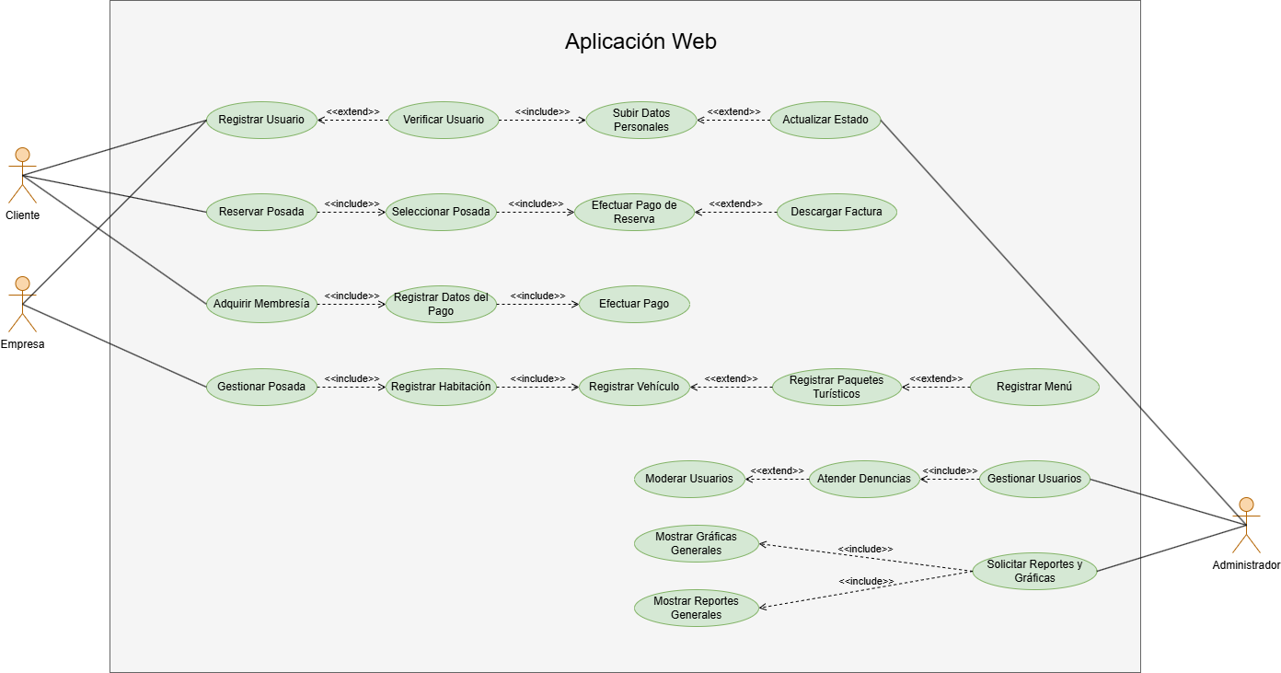

**TABLA X**

**PLANTILLA DE CASOS DE USO GENERAL**

**Fuente:** (Arley Dos Santos, Carlos Escobar y Daniela Morgado)

|  |  |
| --- | --- |
| **Nombre** | Caso de Uso. General |
| **Autor** | Arley Dos Santos, Carlos Escobar y Daniela Morgado. |
| **Descripción** | Todas las Funcionalidades del Sistema. |
| **Actores** | Usuario, Empresa, Administrador. |
| **Pre-Condiciones** | Aplicación Web desplegada. |
| **Flujo Normal** | Los Actores cumplen con todas sus funciones sin inconvenientes. |
| **Flujo Alterno** | Los Actores tienen dificultades para completar sus funciones. |
| **Post-Condiciones** | La Base de Datos es actualizada por los Actores. |

**Figura N °2.** Caso de Uso. Registro y Verificación de Usuarios

**Fuente:** (Arley Dos Santos, Carlos Escobar y Daniela Morgado)

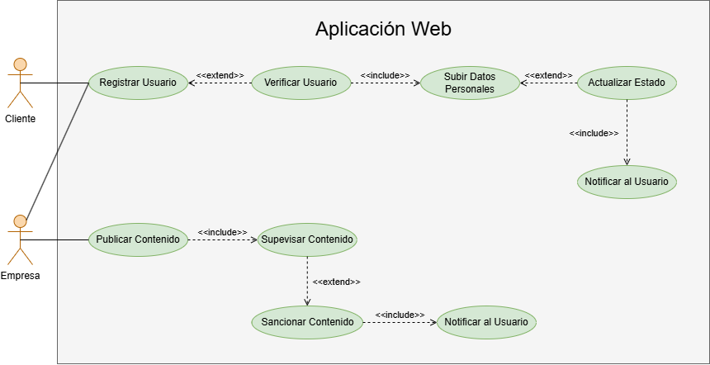

**TABLA XI**

**PLANTILLA DE CASOS DE USO. REGISTRO Y VERIFICACIÓN DE USUARIOS**

**Fuente:** (Arley Dos Santos, Carlos Escobar y Daniela Morgado)

|  |  |
| --- | --- |
| **Nombre** | Caso de Uso. Registro y Verificación de Usuarios. |
| **Autor** | Arley Dos Santos, Carlos Escobar y Daniela Morgado. |
| **Descripción** | Registro de los Usuarios y Empresas. |
| **Actores** | Usuario, Empresa |
| **Pre-Condiciones** | Aplicación Web desplegada. |
| **Flujo Normal** | Los Actores pueden registrarse de manera exitosa. |
| **Flujo Alterno** | Los Actores no pueden concretar su registro. |
| **Post-Condiciones** | Los Actores obtienen acceso a la Aplicación Web. |

**Figura N°3.** Caso de Uso. Reservar Posadas.

**Fuente:** (Arley Dos Santos, Carlos Escobar y Daniela Morgado)

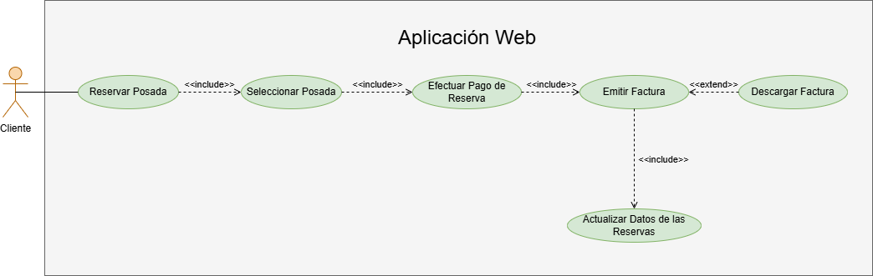

**TABLA XII**

**PLANTILLA DE CASOS DE USO. RESERVAR POSADAS.**

**Fuente:** (Arley Dos Santos, Carlos Escobar y Daniela Morgado)

|  |  |
| --- | --- |
| **Nombre** | Caso de Uso. Reserva de Posadas. |
| **Autor** | Arley Dos Santos, Carlos Escobar y Daniela Morgado. |
| **Descripción** | Reserva de las Posadas publicadas. |
| **Actores** | Usuario |
| **Pre-Condiciones** | Iniciar Sesión. |
| **Flujo Normal** | Los Actores pueden reservar una posada de manera exitosa. |
| **Flujo Alterno** | Los Actores no pueden concretar su reserva. |
| **Post-Condiciones** | Se almacena la Reserva del Actor. |

**Figura N°4.** Caso de Uso. Membresía.

**Fuente:** (Arley Dos Santos, Carlos Escobar y Daniela Morgado)

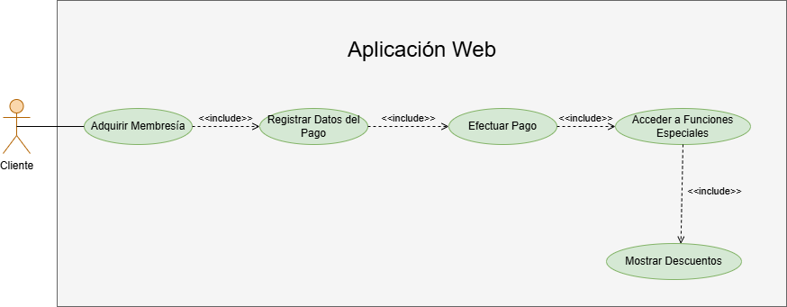

**TABLA XIII**

**PLANTILLA DE CASOS DE USO. MEMBRESÍA.**

**Fuente:** (Arley Dos Santos, Carlos Escobar y Daniela Morgado)

|  |  |
| --- | --- |
| **Nombre** | Caso de Uso. Membresía. |
| **Autor** | Arley Dos Santos, Carlos Escobar y Daniela Morgado. |
| **Descripción** | Compra de una Membresía. |
| **Actores** | Usuario |
| **Pre-Condiciones** | Iniciar Sesión. |
| **Flujo Normal** | Los Actores pueden comprar una Membresia de manera exitosa. |
| **Flujo Alterno** | Los Actores no pueden concretar su compra. |
| **Post-Condiciones** | Acceso Premiun para el Usuario. |

**Figura N°5.** Caso de Uso. Gestionar Posadas.

**Fuente:** (Arley Dos Santos, Carlos Escobar y Daniela Morgado)

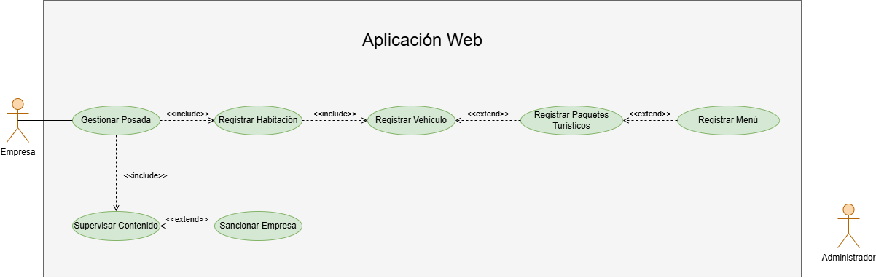

**TABLA XIV**

**PLANTILLA DE CASOS DE USO. GESTIONAR POSADA.**

|  |  |
| --- | --- |
| **Nombre** | Caso de Uso. Gestionar Posada. |
| **Autor** | Arley Dos Santos, Carlos Escobar y Daniela Morgado. |
| **Descripción** | Moderación de Contenido. |
| **Actores** | Usuario y Administrador. |
| **Pre-Condiciones** | Iniciar Sesión. |
| **Flujo Normal** | El Administrador puede moderar el contenido. |
| **Flujo Alterno** | El Administrador no puede cumplir con sus funciones. |
| **Post-Condiciones** | Actualización de la Base de Datos. (Bloqueo de Contenido Inapropiado) |

**Figura N°6.** Caso de Uso. Gestionar Usuarios.

**Fuente:** (Arley Dos Santos, Carlos Escobar y Daniela Morgado)

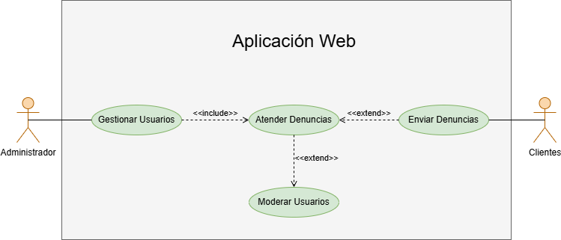

**TABLA XV**

**PLANTILLA DE CASOS DE USO. GESTIONAR USUARIOS.**

**Fuente:** (Arley Dos Santos, Carlos Escobar y Daniela Morgado)

|  |  |
| --- | --- |
| **Nombre** | Caso de Uso. Gestionar Usuarios. |
| **Autor** | Arley Dos Santos, Carlos Escobar y Daniela Morgado. |
| **Descripción** | Moderación de Contenido. |
| **Actores** | Usuario y Administrador. |
| **Pre-Condiciones** | Iniciar Sesión. |
| **Flujo Normal** | El Administrador puede moderar a los Usuarios. |
| **Flujo Alterno** | El Administrador no puede cumplir con sus funciones. |
| **Post-Condiciones** | Actualización de la Base de Datos. (Los Usuarios bloqueados pierden acceso a la Aplicación Web) |

**Figura N°7.** Caso de Uso. Gráficas y Reportes.

**Fuente:** (Arley Dos Santos, Carlos Escobar y Daniela Morgado)

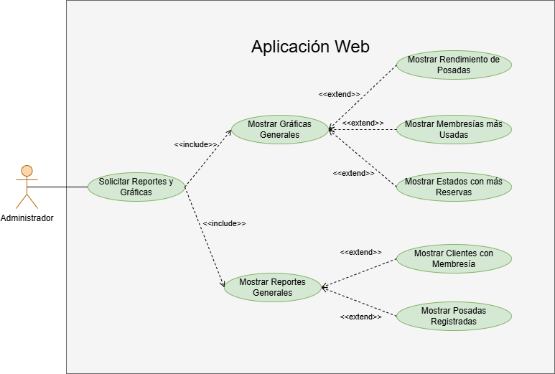

**TABLA XVI**

**PLANTILLA DE CASOS DE USO. GESTIONAR USUARIOS.**

**Fuente:** (Arley Dos Santos, Carlos Escobar y Daniela Morgado)

|  |  |
| --- | --- |
| **Nombre** | Caso de Uso. Gráficas y Reportes. |
| **Autor** | Arley Dos Santos, Carlos Escobar y Daniela Morgado. |
| **Descripción** | Solicitud de información de interés. |
| **Actores** | Administrador. |
| **Pre-Condiciones** | Iniciar Sesión. |
| **Flujo Normal** | El Administrador puede solicitar gráficas o estadísticas de su interés. |
| **Flujo Alterno** | El Administrador no puede cumplir con sus funciones. |

**Figura N°8. Diagrama de Secuencia. Registro de Usuario y de Reservación.**

**Fuente:** (Arley Dos Santos, Carlos Escobar y Daniela Morgado)

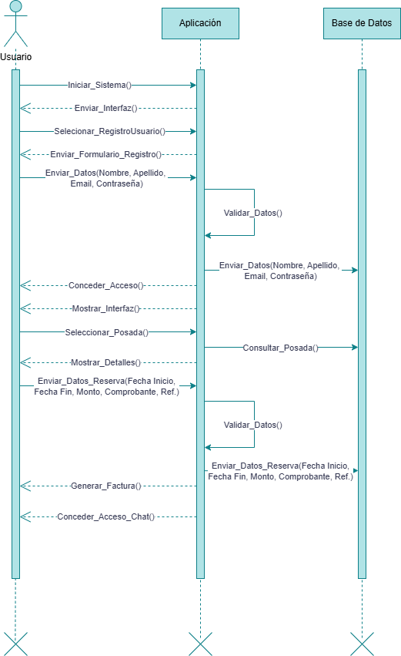

**Figura N°9. Diagrama de Secuencia. Membresía.**

**Fuente:** (Arley Dos Santos, Carlos Escobar y Daniela Morgado)

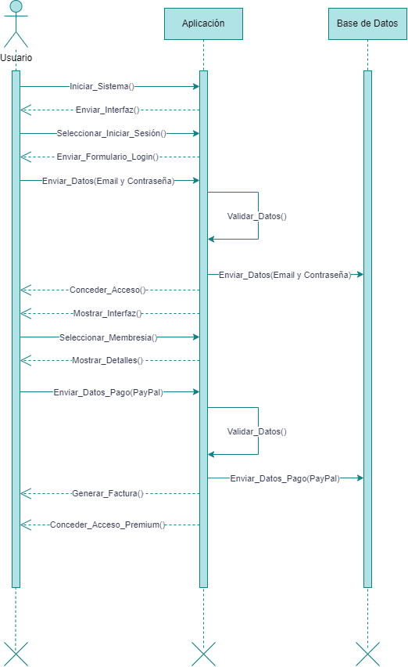

**Figura N°10. Diagrama de Secuencia. Moderación.**

**Fuente:** (Arley Dos Santos, Carlos Escobar y Daniela Morgado)

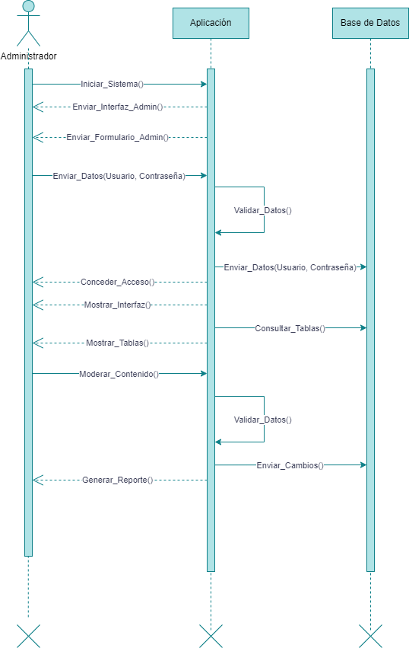

**Figura N°11. Diagrama de Acción. Registro de Usuario y de Reservación.**

**Fuente:** (Arley Dos Santos, Carlos Escobar y Daniela Morgado)

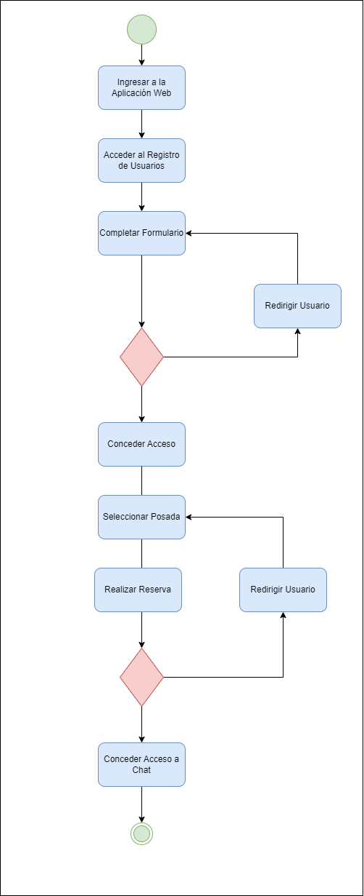

**Figura N°12. Diagrama de Acción. Membresía.**

**Fuente:** (Arley Dos Santos, Carlos Escobar y Daniela Morgado)

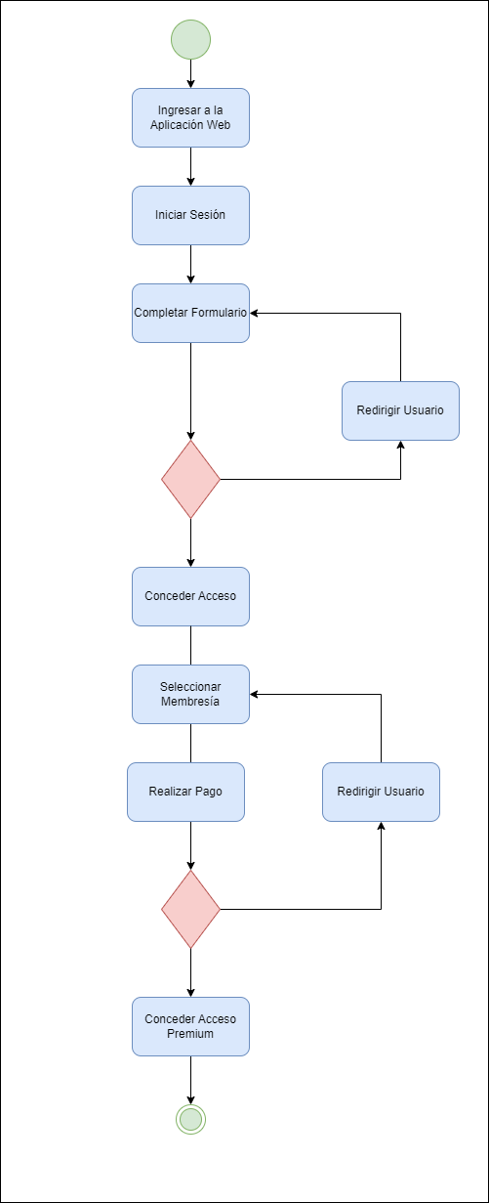

**Figura N°13. Diagrama de Acción. Moderación**

**Fuente:** (Arley Dos Santos, Carlos Escobar y Daniela Morgado)

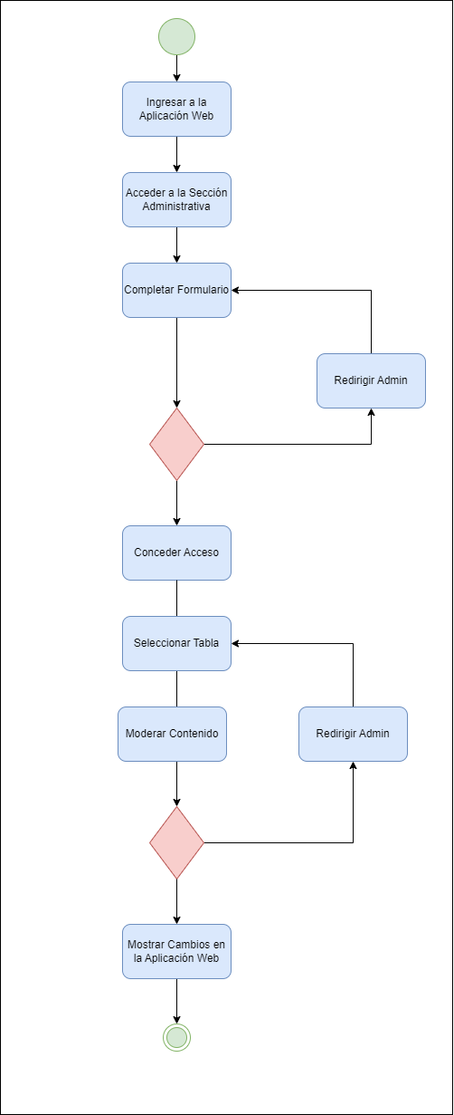

**TABLA XVII**

**PLAN DE ACCIÓN**

|  |  |  |  |  |  |
| --- | --- | --- | --- | --- | --- |
| **Objetivo General: Desarrollar una Aplicación Web para el Control de Reservaciones en línea de: Habitaciones, Lanchas, Vehículos y Paquetes disponibles en Posadas Turísticas de Venezuela** | | | | | |
| **OBJETIVOS** | **ACTIVIDADES** | **TIEMPO** | **RECURSOS** | **RESULTADO** | **RESPONSABLES** |
| Recabar información necesaria utilizando Google Form. | * Elaborar un Cuestionario en Google Form. * Compartir el Cuestionario. * Evaluar los resultados. |  | Operativos: Google Form. | Determinación de la Problemática. | Grupo Investigador |
| Determinar los Requerimientos Funcionales y No Funcionales de la Aplicación Web | * Reunión del Grupo Investigador |  | Operativos: Computador. | Definición de los los Requerimientos Funcionales y No Funcionales | Grupo Investigador |
| Diseñar interfaz de la Aplicación Web. | * Descargar Bootstrap. * Incluir Bootstrap al Proyecto. * Diseñar la Interfaz. |  | Operativos: Computador.  Técnicos: HTML, CSS y Bootstrap. | Diseño visualmente atractivo de las interfaces. | Grupo Investigador |
| Diseñar la Base de Datos empleando MySQL. | * Realizar Modelo de Entidad - Relación * Crear un Base de Datos. * Crear las Tablas de la Base de Datos. * Insertar Datos. |  | Operativos: Computador.  Técnicos: MySQL | Creación exitosa de la Base de Datos MySQL. | Grupo Investigador |
| Implementación y Pruebas. | * Crear un Plan de Pruebas * Ejecutar Pruebas (Usuario, BD y Funcionalidad) * Crear un Plan de Implementación. * Efectuar una Implementación. |  | Operativos: Computador.  Técnicos: HTML, CSS, Bootstrap, MySQL y PHP. | Culminación de las Pruebas e Implementación exitosa de la Aplicación Web. | Grupo Investigador |
| Implementar ayuda Interactiva para el Usuario | * Implementar Aletas y Mensajes para la Aplicación Web. * Grabar video. |  | Operativos: Computador.  Técnicos: HTML, CSS, Bootstrap, MySQL y PHP. |  | Grupo Investigador |

**ANEXOS**

**RESULTADOS DE LA ENCUESTA**

En una encuesta realizada por el grupo investigador, se obtuvieron los siguientes resultados ficticios:

Frecuencia de viajes por turismo dentro de Venezuela:

* Menos de una vez al año: 25%
* 1-2 veces al año: 40%
* 3-4 veces al año: 20%
* Más de 4 veces al año: 15%

Uso de servicios de posadas turísticas en Venezuela:

* Sí: 65%
* No: 35%

Búsqueda de información sobre alojamientos turísticos en Venezuela:

* Sitios web de reservas (ej. Booking, Airbnb): 15%
* Redes sociales: 10%
* Recomendaciones de amigos o familiares: 15%
* Agencias de viajes: 15%
* Búsquedas en Google: 40%
* Otro: 5%

Importancia de poder realizar reservas en línea:

* Nada importante: 5%
* Poco importante: 10%
* Neutral: 15%
* Importante: 30%
* Muy importante: 40%

Dispositivo principal para buscar y reservar alojamientos:

* Smartphone: 25%
* Tablet: 5%
* Computadora de escritorio o laptop: 70%

Factores más importantes al elegir una posada turística:

* Precio: 40%
* Ubicación: 10%
* Comodidades y servicios ofrecidos: 10%
* Reseñas de otros viajeros: 15%
* Fotos del alojamiento: 5%
* Facilidad de reserva: 5%
* Políticas de cancelación flexibles: 10%
* Otro: 5%

Información deseada en una aplicación de reservas de posadas turísticas:

* Fotos detalladas de las habitaciones y áreas comunes: 40%
* Descripción de servicios y amenidades: 30%
* Mapa con la ubicación exacta: 5%
* Reseñas de otros viajeros: 10%
* Precios y disponibilidad en tiempo real: 10%
* Información sobre atracciones cercanas: 1%
* Opciones de transporte: 3%
* Otro: 1%

Comodidad al realizar pagos en línea para reservas de alojamiento:

* Nada cómodo: 10%
* Poco cómodo: 15%
* Neutral: 20%
* Cómodo: 30%
* Muy cómodo: 25%

Métodos de pago preferidos:

* Tarjeta de crédito/débito: 30%
* PayPal: 40%
* Transferencia bancaria: 10%
* Pago en efectivo al llegar: 10%
* Criptomonedas: 15%
* Otro: 0%

Importancia de poder ver y comparar diferentes opciones de posadas en una sola plataforma:

* Nada importante: 5%
* Poco importante: 10%
* Neutral: 15%
* Importante: 35%
* Muy importante: 35%

Interés en poder reservar servicios adicionales junto con su alojamiento:

* Sí: 45%
* No: 30%
* Tal vez: 25%

Promociones o descuentos motivadores para usar una aplicación de reservas de posadas:

* Descuentos por reserva anticipada: 50%
* Ofertas de última hora: 10%
* Programa de fidelidad con puntos: 15%
* Descuentos por estancias largas: 5%
* Promociones en temporada baja: 20%
* Otro: 0%

Importancia de poder leer reseñas de otros viajeros antes de hacer una reserva:

* Nada importante: 5%
* Poco importante: 10%
* Neutral: 15%
* Importante: 40%
* Muy importante: 30%

Deseo de comunicarse directamente con el propietario de la posada a través de la aplicación:

* Sí: 55%
* No: 20%
* Me es indiferente: 25%

Disposición a compartir su experiencia y dejar una reseña después de su estancia:

* Sí: 60%
* No: 20%
* Tal vez: 20%

Probabilidad de utilizar una aplicación especializada en reservas de posadas turísticas en Venezuela si estuviera disponible:

* Nada probable: 5%
* Poco probable: 10%
* Neutral: 15%
* Probable: 40%
* Muy probable: 30%

Estos resultados evidencian la necesidad y el interés en una plataforma digital que facilite la gestión y reserva de posadas turísticas en Venezuela, destacando la importancia de contar con información confiable y opciones de pago seguras.